**Zadanie projektowe**

Zaprojektować filtr środkowoprzepustowy o zadanych parametrach:

**Obliczenia projektowe**

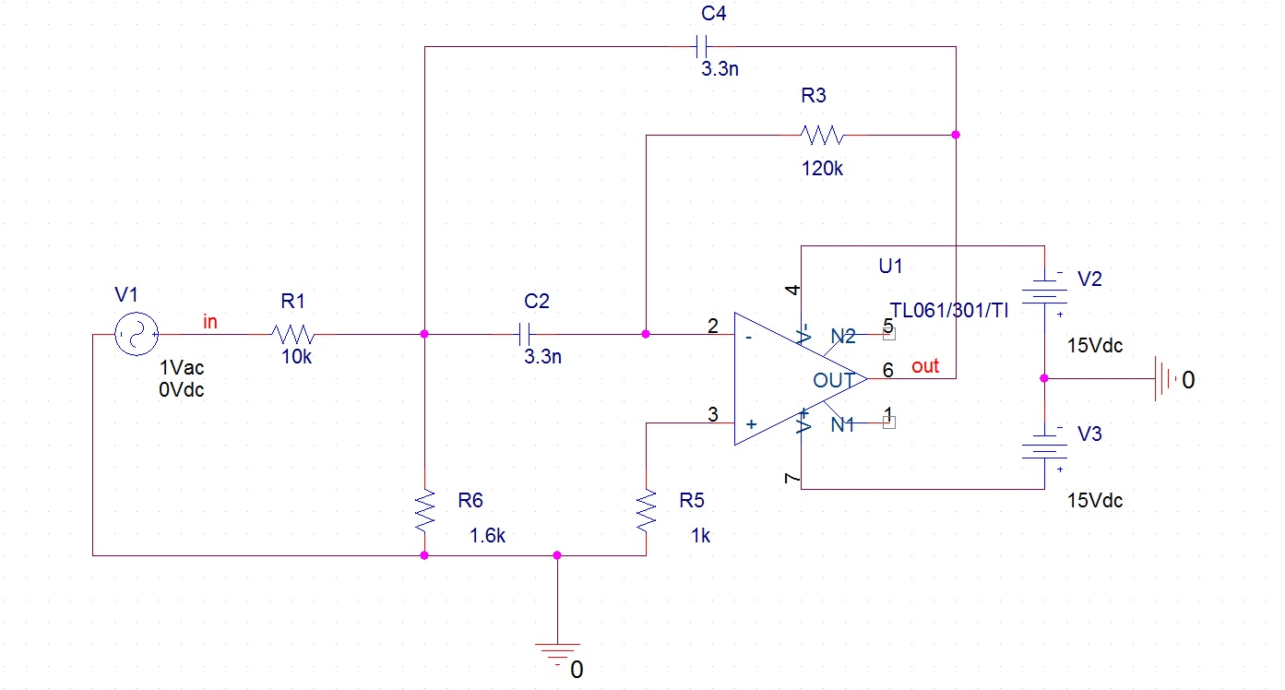

Rys.1 Schemat układu filtru środkowoprzepustowego

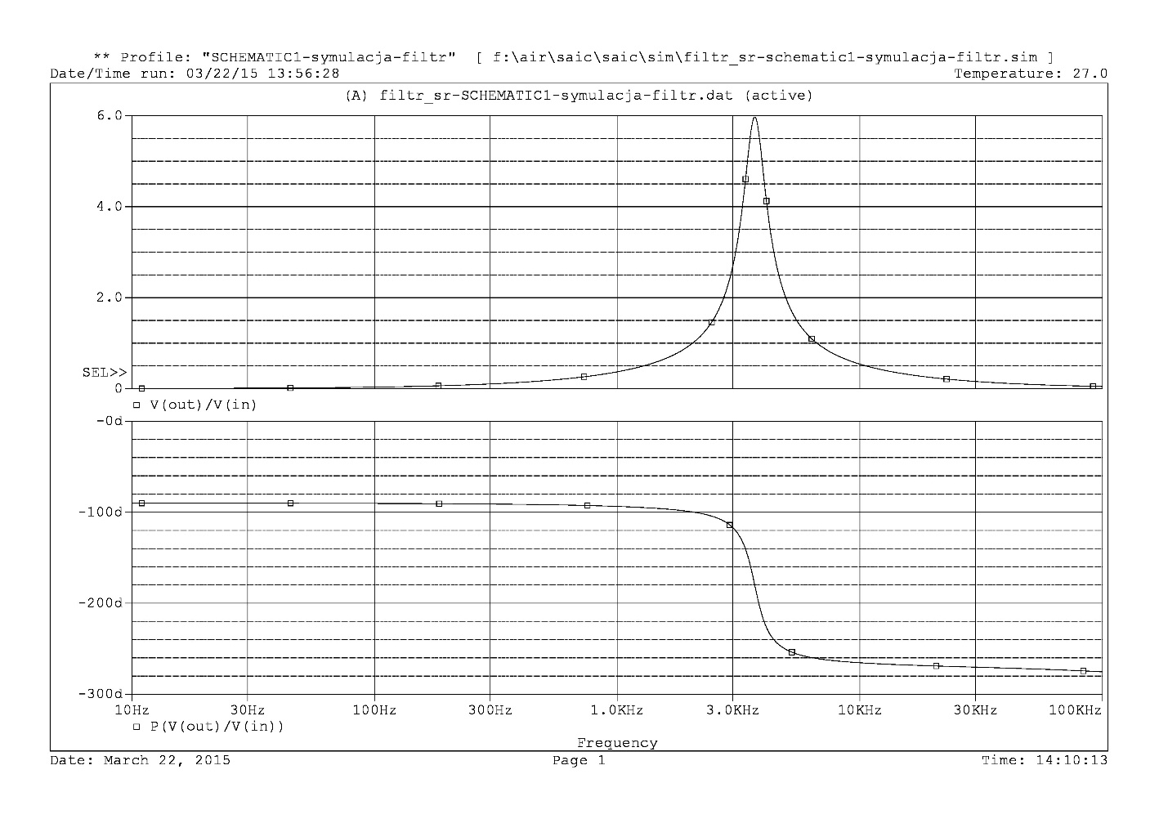

Rys.2 Charakterystyki częstotliwościowe filtru środkowoprzepustowego

**Część laboratoryjna**

1. **Charakterystyka amplitudowo-fazowa filtru środkowoprzepustowego**

|  |  |  |  |  |  |
| --- | --- | --- | --- | --- | --- |
| **f [ Hz ]** | **Vwe p-p [mV]** | **Vwy p-p [mV]** | **Vwy p-p / Vwe p-p [V/V]** | **t[us]** | **Faza[o]** |
| 300 | 3160 | 400 | 0,1266 | 800 | -93,6 |
| 500 | 3160 | 800 | 0,2532 | 460 | -97,2 |
| 1000 | 3160 | 1400 | 0,4430 | 220 | -100,8 |
| 1500 | 3160 | 2000 | 0,6329 | 144 | -102,24 |
| 2000 | 3160 | 2900 | 0,9177 | 104 | -105,12 |
| 2500 | 3160 | 4400 | 1,3924 | 78 | -109,8 |
| 2700 | 3240 | 5600 | 1,7284 | 69 | -112,932 |
| 3000 | 3240 | 8000 | 2,4691 | 58 | -117,36 |
| 3200 | 3240 | 9300 | 2,8704 | 50 | -122,4 |
| 3400 | 3240 | 11800 | 3,6420 | 40 | -131,04 |
| 3500 | 3240 | 13200 | 4,0741 | 33 | -138,42 |
| 3600 | 3240 | 15000 | 4,6296 | 28 | -143,712 |
| 3700 | 3240 | 16700 | 5,1543 | 17 | -157,356 |
| 3800 | 3240 | 17800 | 5,4938 | 7 | -170,424 |
| 3900 | 3240 | 18200 | 5,6173 | -5 | -187,02 |
| 4000 | 3240 | 17600 | 5,4321 | -7 | -190,08 |
| 4100 | 3240 | 17000 | 5,2469 | -17 | -205,092 |
| 4200 | 3240 | 15000 | 4,6296 | -20 | -210,24 |
| 4500 | 3240 | 11500 | 3,5494 | -32 | -231,84 |
| 4750 | 3240 | 9200 | 2,8395 | -39 | -246,69 |
| 5000 | 3240 | 7500 | 2,3148 | -37 | -246,6 |
| 6000 | 3240 | 5000 | 1,5432 | -35 | -255,6 |
| 7000 | 3240 | 3800 | 1,1728 | -32 | -260,64 |
| 9000 | 3240 | 2600 | 0,8025 | -26 | -264,24 |
| 12000 | 3240 | 2100 | 0,6481 | -19 | -262,08 |
| 15000 | 3240 | 1800 | 0,5556 | -16 | -266,4 |
| 30000 | 3240 | 1200 | 0,3704 | -8 | -266,4 |

Rys.3 Charakterystyka amplitudowo - częstotliwościowa filtru środkowoprzepustowego

Rys.4 Charakterystyka fazowa filtru środkowoprzepustowego

Na podstawie rysunku 3 oraz 4 możemy stwierdzić, że filtr działa **poprawnie** (filtruje), ponieważ maksymalne wzmocnienie sygnału występuje dla częstotliwości **f0** wynoszących około **3.75 kHz** (częstotliwość środkowa), oraz wraz z oddalaniem się od tej częstotliwości sygnał jest coraz bardziej tłumiony (mniej wzmacniany). Zgodnie z wartościami podanymi w tabeli i wykresem wzmocnienie **Ku** wynosi ok. **5,7 [V/V]**. Na wykresie jest ono wyraźnie mniejsze (o ok. 0.3) od wartości wzmocnienia uzyskanej w drodze symulacji. Oszacowana na podstawie wykresu dobroć **Q** wynosi ok. **4,1** (f0/Δf – 3700/(4400-3500)).

Jak widać oba wykresy „pokrywają” się ze swoimi pierwowzorami uzyskanymi na podstawie symulacji co może świadczyć o poprawności wykonania pomiarów.

1. **Odpowiedź skokowa i transmitancja filtru środkowoprzepustowego**

|  |  |
| --- | --- |
| **U[V]** | **t[us]** |
| -2,84 | 60 |
| 2,04 | 188 |
| -1,4 | 320 |
| 1,4 | 448 |
| -0,68 | 580 |
| 0,55 | 704 |
| -0,28 | 836 |
| 0,25 | 964 |
| -0,12 | 1100 |
| 0,13 | 1224 |
| -0,04 | 1352 |

Wzór który opisuje odpowiedź czasową na skok jednostkowy

Gdzie f możemy wyznaczyć z danych z tabeli – ustalając okres sinusa i podstawiając

Następnie rozwiązujemy układ równań

Otrzymujemy równanie w postaci czasowej

Licząc transmitancję powyższego wzoru i dzieląc przez transmitancję wejścia (2,72/s) otrzymujemy **transmitancję badanego układu**

Dla porównania liczymy **transmitancję teoretyczną**

Rys.5 Odpowiedź skokowa filtru środkowoprzepustowego

Na wykresie zaprezentowana została odpowiedź skokowa układu o transmitancji teoretycznej (teoria), uzyskanej na podstawie pomiarów (pomiar) oraz naniesiono wartości odpowiedzi skokowej odczytane z oscyloskopu podczas pomiarów (oscyloskop).